ПРИМЕР ОЦЕНОЧНОГО СРЕДСТВА
для оценки квалификации

«Электромонтажник сложных электросхем
(4-й уровень квалификации)»

Пример оценочного средства разработан в рамках Комплекса мероприятий по развитию механизма независимой оценки квалификаций, по созданию и поддержке функционирования базового центра профессиональной подготовки, переподготовки и повышения квалификации рабочих кадров, утвержденного 01 марта 2017 года

2019

Состав примера оценочных средств

Раздел | страница
1.Наименование квалификации и уровень квалификации | 3
2.Номер квалификации | 3
3.Профессиональный стандарт или квалификационные требования, установленные федеральными законами и иными нормативными правовыми актами Российской Федерации | 3
4.Вид профессиональной деятельности | 3
5.Спецификация заданий для теоретического этапа профессионального экзамена | 3
6.Спецификация заданий для практического этапа профессионального экзамена | 7
7.Материально-техническое обеспечение оценочных мероприятий | 7
8. Кадровое обеспечение оценочных мероприятий | 7
9.Требования безопасности к проведению оценочных средств | 8
10.Задания для теоретического этапа профессионального экзамена | 9
11. Критерии оценки (ключи к заданиям), правила обработки результатов теоретического этапа профессионального экзамена и принятия решения о допуске (отказе в допуске) к практическому этапу профессионального экзамена | 20
12. Задания для практического этапа профессионального экзамена | 21
13. Правила обработки результатов профессионального экзамена и принятия решения о соответствии квалификации соискателя требованиям к квалификации | 24
14. Перечень нормативных правовых и иных документов, используемых при подготовке комплекта оценочных средств | 25

1. Наименование квалификации и уровень квалификации:
«Электромонтажник сложных электросхем» (4-й уровень квалификации)
2. Номер квалификации: 16.10800.05
3.Профессиональный стандарт или квалификационные требования, установленные федеральными законами и иными нормативными правовыми актами Российской Федерации (далее - требования к квалификации): «Электромонтажник», 16.108 (утв. Приказом Минтруда России от 18.01.2017 № 50н)

4. Вид профессиональной деятельности:
Монтаж электрического оборудования

5. Спецификация заданий для теоретического этапа профессионального экзамена
Знания, умения в соответствии с требованиями к квалификации, на соответствие которым проводится оценка квалификации | Критерии оценки квалификации | Тип и N задания
1 | 2 | 3
К ТФ Резка и гибка электрических шин  З: Правила резки шин и гибки на ребро в нескольких плоскостях с отжигом мест гибки на нагревательных установках и приспособлениях  З: Правила пользования ручным и электрифицированным ручным инструментом, используемым при резке и гибке шин  З: Правила пользования нагревательными установками и приспособлениями  З: Условные изображения на чертежах и схемах  З: Требования охраны труда при эксплуатации электроустановок потребителей  У: Читать рабочие чертежи, электрические схемы, схемы (таблицы) соединений, руководства по эксплуатации  У: Пользоваться ручным и электрифицированным ручным инструментом, используемым при резке и гибке шин  У: Пользоваться нагревательными установками и приспособлениями  У: Соблюдать требования охраны труда, пожарной и экологической безопасности при выполнении работ | Каждое задание теоретического этапа экзамена оценивается дихотомически (верно – 1 балл, неверно – 0 баллов).  Максимальное количество баллов за все блоки заданий: 40  Теоретический этап экзамена включает 40 заданий и считается сданным при правильном выполнении 30 заданий | Задания с выбором ответа: № 1; 4; 5  Задания с открытым ответом:  № 31
К ТФ Монтаж и пайка в электронных блоках радиодеталей и полупроводниковых приборов  З: Правила монтажа и пайки в электронных блоках радиодеталей и полупроводниковых приборов  З: Правила пользования ручным и электрифицированным ручным инструментом, используемым при монтаже радиодеталей и полупроводниковых приборов  З: Правила пользования ручным и электрифицированным ручным инструментом, используемым при пайке радиодеталей и полупроводниковых приборов  З: Правила пользования приспособлениями, используемыми при монтаже и пайке радиодеталей и полупроводниковых приборов  З: Условные изображения на чертежах и схемах  З: Требования охраны труда при эксплуатации электроустановок потребителей  У: Читать рабочие чертежи, электрические схемы, схемы (таблицы) соединений, производственные инструкции, технологические карты, руководства по эксплуатации  У: Пользоваться ручным и электрифицированным ручным инструментом, используемым при монтаже радиодеталей и полупроводниковых приборов  У: Пользоваться электрифицированным ручным инструментом, технологическими приспособлениями, используемыми при пайке радиодеталей и полупроводниковых приборов  У: Соблюдать требования охраны труда, пожарной и экологической безопасности при выполнении работ |  | Задания с выбором ответа: № 2, 3, 6 ÷9, 13÷26  Задания с открытым ответом: № 27÷30, 32, 35, 37, 36, 40
К ТФ Проверка сопротивления изоляции и непрерывности электрической цепи  З:Правила пользования электроизмерительными приборами для измерения сопротивления изоляции  З:Правила пользования электроизмерительными приборами для измерения сопротивления  З: Правила измерения сопротивления изоляции и проверки целостности электрической цепи  З: Правила пользования ручным и электрифицированным ручным инструментом, используемым при монтаже и пайке радиодеталей и полупроводниковых приборов  З: Правила проверки качества монтажа  У:Читать рабочие чертежи, электрические схемы, схемы (таблицы) соединений, технологические карты, производственные инструкции, руководства по эксплуатации  У:Пользоваться электроизмерительными приборами для измерения сопротивления изоляции  У:Пользоваться электроизмерительными приборами для измерения сопротивления  У: Пользоваться ручным и электрифицированным ручным инструментом, используемым при монтаже и пайке радиодеталей и полупроводниковых приборов, для устранения обнаруженных дефектов  У: Соблюдать требования охраны труда, пожарной и экологической безопасности при выполнении работ |  | Задания с выбором ответа: №10÷12,  Задания с открытым ответом: №33, 34, 36

Общая информация по структуре заданий для теоретического этапа
профессионального экзамена:
количество заданий с выбором ответа: 26;
количество заданий с открытым ответом: 14:
количество заданий на установление соответствия: нет;
количество заданий на установление последовательности: нет;
время выполнения заданий для теоретического этапа экзамена:
60 минут

6. Спецификация заданий для практического этапа профессионального экзамена

Трудовые функции, трудовые действия, умения в соответствии с требованиями к квалификации, на соответствие которым проводится оценка квалификации | Критерии оценки квалификации | Тип и N задания
1 | 2 | 3
ТФ Монтаж и пайка в электронных блоках радиодеталей и полупроводниковых приборов  ТД Монтаж в электронных блоках радиодеталей и полупроводниковых приборов | Оценка качества оценивается визуально по качеству паянных соединений, с помощью тестера по наличию электрического контакта между выводами микросхемы и дорожками печатной платы, отсутствие короткого замыкания между контактами микросхемы, соседними дорожками печатной платы, отсутствие отслоения дорожек от основания платы. | Задание на выполнение трудовых функций, трудовых действий в реальных или модельных условиях, №1 (вариант 1)
ТФ Монтаж и пайка в электронных блоках радиодеталей и полупроводниковых приборов  ТД Монтаж в электронных блоках радиодеталей и полупроводниковых приборов |  | Задание на выполнение трудовых функций, трудовых действий в реальных или модельных условиях, №1 (вариант 2)

7. Материально-техническое обеспечение оценочных мероприятий:
а) материально-технические ресурсы для обеспечения теоретического этапа профессионального экзамена: помещение, площадью не менее 20м2, оборудованное мультимедийным проектором, компьютером с установленным программным обеспечением, принтером, письменными столами, стульями; канцелярские принадлежности: ручки, карандаши, бумага формата А4.
б) материально-технические ресурсы для обеспечения практического этапа профессионального экзамена:
1.Учебная мастерская или специально-оборудованная закрытая площадка, площадью не менее 20 м2.
1.Инструмент, оборудование:
- печатная плата с установленной на ней в отверстия и впаянной микросхемой (панелью для установки микросхемы) с двухсторонними выводами;
- паяльная станция;
- паяльник с сменными жалами, в том числе с полым жалом, подключенным к вакуумному насосу;
- вакуумный пинцет (допускается наличие обычного пинцета);
- припой;
- микросхема на замену
- тестер
- Печатная плата у которой нарушена целостность одной дорожки;

8. Кадровое обеспечение оценочных мероприятий:

- Высшее профильное образование.
- Опыт работы не менее 5 лет в области монтажа электрического оборудования.
- Подтверждение прохождение обучения по ДПП, обеспечивающим освоение:
а) знаний:
- НПА в области независимой оценки квалификации и особенности их применения при проведении профессионального экзамена;
- нормативные правовые акты, регулирующие вид профессиональной деятельности и проверяемую квалификацию;
- методы оценки квалификации, определенные утвержденным Советом оценочным средством (оценочными средствами);
- требования и порядок проведения теоретической и практической части профессионального экзамена и документирования результатов оценки;
- порядок работы с персональными данными и информацией ограниченного использования (доступа);
б) умений
- применять оценочные средства;
- анализировать полученную при проведении профессионального экзамена информацию, проводить экспертизу документов и материалов;
- проводить осмотр и экспертизу объектов, используемых при проведении профессионального экзамена;
- проводить наблюдение за ходом профессионального экзамена;
- принимать экспертные решения по оценке квалификации на основе критериев оценки, содержащихся в оценочных средствах;
- формулировать, обосновывать и документировать результаты профессионального экзамена;
- использовать информационно-коммуникационные технологии и программно-технические средства, необходимые для подготовки и оформления экспертной документации;
4. Подтверждение квалификации эксперта со стороны Совета по профессиональным квалификациям (при наличии) - не менее 2-х человек
5. Отсутствие ситуации конфликта интереса в отношении конкретных соискателей

9. Требования безопасности к проведению оценочных мероприятий (при необходимости): проведение инструктажа на рабочем месте

10. Задания для теоретического этапа профессионального экзамена:

1. Требуется выполнить резку и гибку шин согласно выданному чертежу. Какой инструмент необходимо использовать для выполнения данных операций? Выберите правильный вариант ответа.
- Ножницы по металлу
- Молоток, зубило
- Специальное технологическое оборудование, специальную оснастку
- Тиски, ножницы по металлу, молоток

2. На печатную плату прибора необходимо установить и припаять переменный резистор с нелинейным регулированием. Как этот резистор обозначается на принципиальной электрической схеме? Выберите правильный вариант ответа.
- 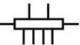
- 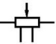
- 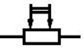

3. На печатную плату прибора необходимо установить и припаять транзистор типа NPN, у которого коллектор соединен с корпусом. Как этот транзистор обозначается на принципиальной электрической схеме? Выберите правильный вариант ответа.
- 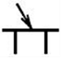

4. В процессе работы с электрифицированным ручным инструментом загорелась электропроводка. Отключить ее от сети электропитания нет возможности. Что нельзя использовать для ее гашения? Выберите правильный вариант ответа.
- Огнетушитель, на корпусе которого есть указание, что он предназначен для тушения пожаров класса Е
- землю
- песок
- воду

5. В процессе работы с электрифицированным ручным инструментом в блоке питания необходимо заменить предохранитель, и находится под напряжением. В каких цепях и при каких условиях это допускается делать? Выберите правильный вариант ответа.
- В цепях управления электроавтоматики
- В цепях защит и блокировок
- В цепях измерения контроля и сигнализации
- Во всех перечисленных цепях при условии пользования изолирующими клещами, диэлектрическими перчатками и средствами защиты лица, глаз от механических воздействий и термических рисков электрической дуги

6. Требуется перепаять микросхему на плате прибора. Допустимо это делать, когда, на прибор подано напряжение питания? Выберите правильный вариант ответа.
- Допустимо, если напряжение питания не превышает 50 % от номинального
- Допустимо, если электромонтажник имеет ІІ группу по электробезопасности
- Допустимо, если электромонтажник имеет ІІІ группу по электробезопасности
- Не допустимо, если нет других указаний в руководстве по эксплуатации устройства

7. При монтаже электромеханических часов необходимо установить в них шаговый двигатель. Какой из ниже перечисленных параметров относится только к шаговым двигателям? Выберите правильный вариант ответа.
- Частота приемистости
- Скорость вращения
- Напряжение питания
- Потребляемая мощность

8. На плату прибора необходимо установить тиристор триодный управляемый симметричный - триак (двунаправленный управляемый тиристор). Как этот тиристор обозначен на принципиальной схеме прибора? Выберите правильный вариант ответа.
- 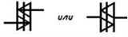
- 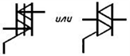
- 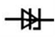

9. На плату прибора необходимо установить фотодиод. Как фотодиод обозначен на принципиальной схеме прибора. Выберите правильный вариант ответа.
- 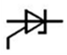
- 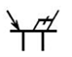

10. Требуется найти место непропая (отсутствия электрического контакта) на плате прибора после монтажа. С помощь какого прибора этого нельзя сделать? Выберите правильный вариант ответа.
- Тестер
- Калориметр
- Омметр
- Измерительный мост постоянного тока

11. Трехфазная сеть с линейным напряжением 380 В. Какое у такой сети фазное напряжение? Выберите правильный вариант ответа.
- 127 В
- 110 В
- 220 В
- 400 В

12. В процессе работы по монтажу при использовании ручного электрифицированного инструмента он был отключен от сети электропитания в результате срабатывания автоматического защитного устройства (автоматический предохранитель, «автомат»). Что необходимо сделать для продолжения монтажа? Выберите правильный вариант ответа.
- Вновь включить «автомат»
- Заменить «автомат»
- Найти причину возникновения перегрузки, устранить ее и вновь включить «автомат»
- Найти причину возникновения перегрузки

13. На плату прибора необходимо установить оптрон диодный. Как оптрон обозначен на принципиальной схеме прибора? Выберите правильный вариант ответа.
- 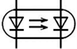
- 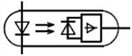
- 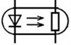
- 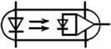

14. В каком случае можно при формовке снижать минимальный допустимый размер от корпуса изделия электронной техники до места пайки? Выберите правильный вариант ответа.
- При условии снижения температуры жала паяльника
- При условии использования паяльной станции с аналоговым управлением
- При условии обеспечения теплоотвода
- При условии использования паяльной станции с цифровым управлением

15. Какой процесс называется пайкой? Выберите правильный вариант ответа.
- Технологический процесс соединения металла (ов) при таком нагреве и/или давлении, в результате которого получается непрерывность структуры соединяемого (ых) металла (ов)
- Технологический процесс соединения металла (ов) при котором используется присадочный металл, температура плавления которого того же порядка, что и у основного металла(ов)
- Технологический процесс соединения деталей, при котором используют дополнительный расплавленный материал (припой) с температурой начала плавления ниже чем температура конца плавления основного (ых) материала (ов), который смачивает поверхности нагретого (ых) основного (ых) материала(ов) и заполняет узкий зазор между соединяемыми деталями
- Технологический процесс соединения различных материалов с помощью клея

16. Какой из нижеперечисленных материалов не применяется при пайке Выберите правильный вариант ответа.
- Флюс
- Припой
- Паяльная кислота
- Канифоль
- Эпоксидную смолу

17. Что обозначает цифра при однолинейном изображении группы линий связи, имеющих общее функциональное назначение? Выберите правильный вариант ответа.
- Диаметр жгута объединяющего данную группу, мм
- Поперечное сечение жгута объединяющего данную группу, мм2
- Количество линий связи в группе
- Максимальное количество жил в проводах из которых образована группа линий связи

18. Требуется на данной плате выполнить поверхностный монтаж. электронных элементов. Какой монтаж называется поверхностным? Выберите правильный вариант ответа.
- Монтаж с применением припоев, финишных покрытий печатных плат и выводов компонентов, не содержащих свинец
- Монтаж поверхностно-монтируемых изделий на поверхность печатной платы
- Монтаж элементов с матричным расположением выводов
- Монтаж с использованием технологии удаления и последующего восстановления шариковых выводов компонентов типа BGA

19. Требуется на данной плате выполнить смешанный монтаж. электронных элементов. Какой монтаж называется смешанным? Выберите правильный вариант ответа.
- Монтаж с применением припоев содержащих свинец
- Монтаж с установкой на одну печатную плату (ПП) компонентов в корпусах для поверхностного монтажа и монтажа в отверстие
- Монтаж с установкой на одну печатную плату (ПП) компонентов в корпусах для поверхностного монтажа и навесных элементов
- Монтаж с установкой на одну печатную плату (ПП) компонентов для монтажа в отверстия и навесных элементов

20. Требуется изготовить электронный модуль (ЭМ) одностороннего поверхностного монтажа. Какой технологический процесс должен быть выполнен для этого?
Условные обозначения:
ПП – печатная плата;
SMD – поверхностно-монтируемые изделия;
ЭМ – электронный модуль Выберите правильный вариант ответа.
- 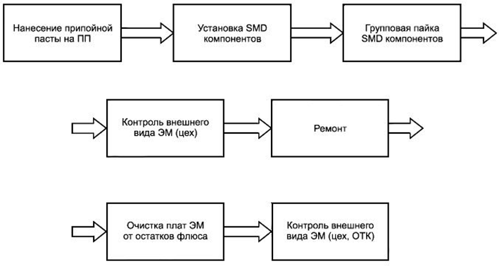
- 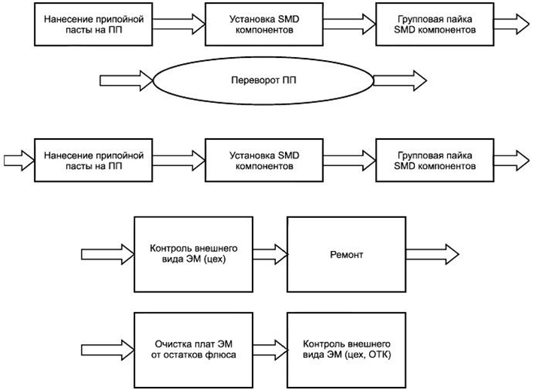
- 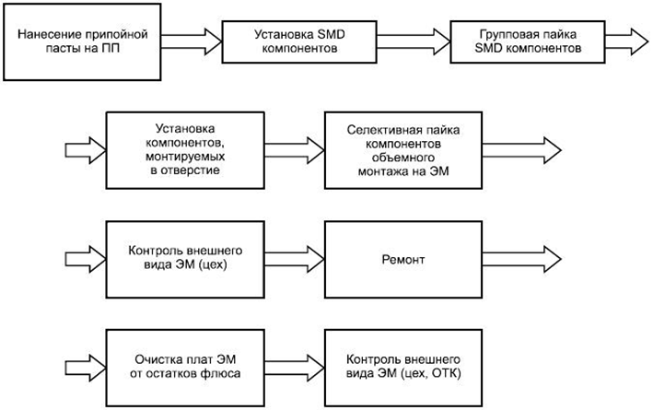
- 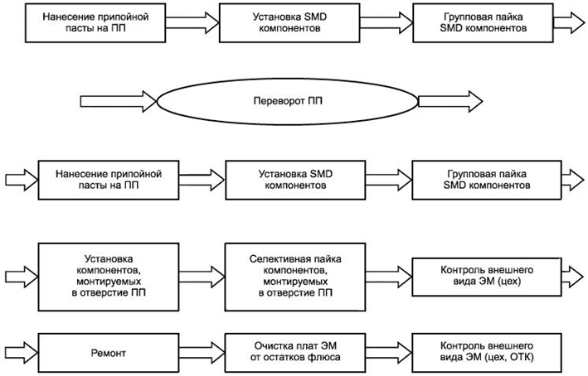

21. При монтаже электронного модуля требуется использовать паяльную маску. Что это такое? Выберите правильный вариант ответа.
- Позитив фотошаблона печатной платы
- Негатив фотошаблона печатной платы
- Теплостойкий защитный материал, который наносят избирательно на отдельные участки печатной платы, чтобы предотвратить попадание припоя на эти участки в процессе пайки
- Специальное покрытие, наносимое на металлизированные площадки и улучшающее качество пайки

22. Требуется обрезать или обрубить компоненты и провода после установки в сквозное отверстие печатной платы. Какое их состояние поле указанных операций недопустимо? Выберите правильный вариант ответа.
- Искривление меньше половины диаметра D вывода
- Длина обрезанного остатка менее 0,25 D
- Нет видимых обрезков провода
- Видимы незакрепленные обрезки провода

23. При установке компонентов в отверстия на печатной плате необходимо обеспечить их правильную ориентацию. Какая ориентация компонентов недопустима? Выберите правильный вариант ответа.
- Многовыводной компонент ориентирован неправильно
- Полярные компоненты корректно ориентированы
- Видны символы полярности, сформированные и введенные вручную
- Все компоненты соответствуют заданным в соответствующем документе и установлены на соответствующих контактных площадках

24. Требуется выполнить формовку выводов резистора. Какое минимальное расстояние от корпуса резистора до центра окружности изгиба (l0 ) мм допускается? Выберите правильный вариант ответа.
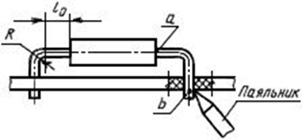
- 1,0 мм
- 0,5 мм
- 1,5 мм
- 2 мм

25. Требуется смонтировать электронный модуль на многослойной печатной плате. Какая печатная плата называется многослойной?
Выберите правильный вариант ответа.
- Печатная плата, на одной стороне основания которой выполнен проводящий рисунок
- Печатная плата, на обеих сторонах основания которой выполнены проводящие рисунки
- Печатная плата, состоящая из чередующихся проводящих и непроводящих рисунков, соединенных в соответствии с электрической схемой печатного узла
- Печатная плата, на которой проводящий рисунок или его часть утоплена в основание печатной платы

26. Необходимо при ремонте электронного модуля заменить микросхему с двухсторонним расположением контактов устанавливаемую в отверстия печатной платы (например в корпусе DIP). Какие устройства не могут использоваться для этого? Выберите правильный вариант ответа.
- Паяльник с жалом для групповой пайки
- Паяльник с жалом для микроволны
- Паяльник с полым жалом, канал которого подключен к вакуумному насосу
- Термовоздушный паяльник
- Вакуумный пинцет

Задания с открытым ответом

27. Как называется монтаж электронных компонентов при установке на одну плату компонентов в корпусах для поверхностного монтажа и монтажа в отверстие? Запишите правильный ответ.

28. Как называется форма застывшего припоя, формирующего паяное соединение на печатных платах? Запишите правильный ответ.

29. Допускается выход за пределы контактной площадки выводы изделия электронной техники подогнутые на обратной стороне печатной платы? Запишите правильный ответ.

30. На печатную плату прибора необходимо установить и элемент, обозначенный на электрической схеме прибора 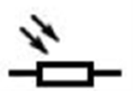 Как называется этот элемент? Запишите правильный ответ.

31. Допускается в электроустановках напряжением до 1000 В при работе под напряжением находиться в одежде с короткими или засученными рукавами? Запишите правильный ответ.

32. На печатную плату прибора необходимо установить и элемент, обозначенный на электрической схеме прибора Как называется этот элемент? Запишите правильный ответ.

33. Какие подручные средства нельзя использовать для освобождения пострадавшего от действия электрического тока? Запишите правильный ответ.

34. Как называется устройство, преобразующее переменный ток в постоянный или пульсирующий? Запишите правильный ответ.

35. На печатную плату прибора необходимо установить и элемент, обозначенный на электрической схеме прибора Как называется этот элемент? Запишите правильный ответ.

36. Как называется исполнение прибора, электронных часов которые выполнены таким образом, что устранена или затруднена возможность воспламенения окружающей его взрывоопасной среды вследствие эксплуатации этого изделия? Запишите правильный ответ.

37. На печатную плату прибора необходимо установить элемент, обозначенный на электрической схеме прибора 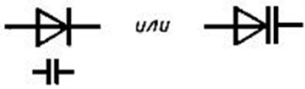 Как называется этот элемент. Запишите правильный ответ.

38. На печатную плату прибора необходимо установить элемент, обозначенный на электрической схеме прибора Как называется этот элемент? Запишите правильный ответ.

39. У какого измерительного прибора амперметра или вольтметра внутреннее сопротивление больше? Запишите правильный ответ.

40. На печатную плату прибора необходимо установить и элемент, обозначенный на электрической схеме прибора 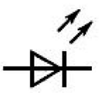Как называется этот элемент? Запишите правильный ответ.

11. Критерии оценки (ключи к заданиям), правила обработки результатов теоретического этапа профессионального экзамена и принятия решения о допуске (отказе в допуске) к практическому этапу профессионального экзамена:
Ключи к заданиям

№ задания | Правильные варианты ответа, модельные ответы и (или) критерии оценки | Вес задания или баллы, начисляемые за верный ответ
1 |  | 1 балл (правильный ответ)  0 баллов (неправильный ответ)
2 |  | 1 балл (правильный ответ)  0 баллов (неправильный ответ)
3 |  | 1 балл (правильный ответ)  0 баллов (неправильный ответ)
4 |  | 1 балл (правильный ответ)  0 баллов (неправильный ответ)
5 |  | 1 балл (правильный ответ)  0 баллов (неправильный ответ)
6 |  | 1 балл (правильный ответ)  0 баллов (неправильный ответ)
7 |  | 1 балл (правильный ответ)  0 баллов (неправильный ответ)
8 |  | 1 балл (правильный ответ)  0 баллов (неправильный ответ)
9 |  | 1 балл (правильный ответ)  0 баллов (неправильный ответ)
10 |  | 1 балл (правильный ответ)  0 баллов (неправильный ответ)
11 |  | 1 балл (правильный ответ)  0 баллов (неправильный ответ)
12 |  | 1 балл (правильный ответ)  0 баллов (неправильный ответ)
13 |  | 1 балл (правильный ответ)  0 баллов (неправильный ответ)
14 |  | 1 балл (правильный ответ)  0 баллов (неправильный ответ)
15 |  | 1 балл (правильный ответ)  0 баллов (неправильный ответ)
16 |  | 1 балл (правильный ответ)  0 баллов (неправильный ответ)
17 |  | 1 балл (правильный ответ)  0 баллов (неправильный ответ)
18 |  | 1 балл (правильный ответ)  0 баллов (неправильный ответ)
19 |  | 1 балл (правильный ответ)  0 баллов (неправильный ответ)
20 |  | 1 балл (правильный ответ)  0 баллов (неправильный ответ)
21 |  | 1 балл (правильный ответ)  0 баллов (неправильный ответ)
22 |  | 1 балл (правильный ответ)  0 баллов (неправильный ответ)
23 |  | 1 балл (правильный ответ)  0 баллов (неправильный ответ)
24 |  | 1 балл (правильный ответ)  0 баллов (неправильный ответ)
25 |  | 1 балл (правильный ответ)  0 баллов (неправильный ответ)
26 |  | 1 балл (правильный ответ)  0 баллов (неправильный ответ)
27 |  | 1 балл (правильный ответ)  0 баллов (неправильный ответ)
28 |  | 1 балл (правильный ответ)  0 баллов (неправильный ответ)
29 |  | 1 балл (правильный ответ)  0 баллов (неправильный ответ)
30 |  | 1 балл (правильный ответ)  0 баллов (неправильный ответ)
31 |  | 1 балл (правильный ответ)  0 баллов (неправильный ответ)
32 |  | 1 балл (правильный ответ)  0 баллов (неправильный ответ)
33 |  | 1 балл (правильный ответ)  0 баллов (неправильный ответ)
34 |  | 1 балл (правильный ответ)  0 баллов (неправильный ответ)
35 |  | 1 балл (правильный ответ)  0 баллов (неправильный ответ)
36 |  | 1 балл (правильный ответ)  0 баллов (неправильный ответ)
37 |  | 1 балл (правильный ответ)  0 баллов (неправильный ответ)
38 |  | 1 балл (правильный ответ)  0 баллов (неправильный ответ)
39 |  | 1 балл (правильный ответ)  0 баллов (неправильный ответ)
40 |  | 1 балл (правильный ответ)  0 баллов (неправильный ответ)

Теоретический этап профессионального экзамена включает в себя 40 заданий, охватывающих в равные доли все предметы оценивания и считается пройденным при правильных ответах на 30 задания.
В этом случае соискатель может быть допущен к практическому этапу профессионального экзамена.

12. Задания для практического этапа профессионального экзамена:

- Задание на выполнение трудовых функций, трудовых действий в реальных или модельных условиях (задание №1, вариант 1)
Трудовая функция: Монтаж и пайка в электронных блоках радиодеталей и полупроводниковых приборов
Трудовое действие (действия): Монтаж в электронных блоках радиодеталей и полупроводниковых приборов
Типовое задание: Заменить в электронном модуле на печатной плате микросхему с двухсторонними выводами, устанавливаемую в отверстия, например, микросхему в корпусе DIP – выпаять одну микросхему и впаять другую.
Допускается замена микросхемы на панель для их установки. Тогда задание будет в замене одной панели на другую.
Условия выполнения задания: Экзаменуемый получает задание на бумажном носителе/компьютере и выполняет его самостоятельно. Для выполнения задания необходимы следующие материалы, инструмент и оборудование:
Материалы, инструмент и оборудование:
- печатная плата с установленной на ней в отверстия и впаянной микросхемой (панелью для установки микросхемы) с двухсторонними выводами;
- паяльная станция;
- паяльник с сменными жалами, в том числе с полым жалом, подключенным к вакуумному насосу;
- вакуумный пинцет (допускается наличие обычного пинцета);
- припой;
- микросхема на замену
- тестер
Допускается использование во время практического экзамена любых источников информации, включая интернет.
Место выполнения задания: учебная мастерская или площадка
Максимальное время выполнения задания: 30 мин

Критерии оценки:
Предмет оценивания | Объект оценивания | Критерий
Способность экзаменуемого монтаж в электронных блоках радиодеталей и полупроводниковых приборов | Технология выполнения работ | Оценка качества оценивается визуально по качеству паянных соединений, с помощью тестера по наличию электрического контакта между выводами микросхемы и дорожками печатной платы, отсутствие короткого замыкания между контактами микросхемы, соседними дорожками печатной платы, отсутствие отслоения дорожек от основания платы.

13. Правила обработки результатов профессионального экзамена и принятия решения о соответствии квалификации соискателя требованиям к квалификации:
Положительное решение о соответствии квалификации соискателя требованиям к квалификации «Электромонтажник сложных электросхем (4-й уровень квалификации)» принимается при выполнении теоретического задания (оценка 30 баллов и более) и при выполнении практического задания профессионального экзамена.

14. Перечень нормативных правовых и иных документов, используемых при подготовке комплекта оценочных средств
- ГОСТ 2.721-74 «(ЕСКД). Обозначения условные графические в схемах. Обозначения общего применения (с Изменениями N 1, 2, 3, 4)»
- ГОСТ 2.728 «ЕСКД. ОБОЗНАЧЕНИЯ УСЛОВНЫЕ ГРАФИЧЕСКИЕ В СХЕМАХ. Резисторы, конденсаторы»;
- ГОСТ 2.730-73 «ЕСКД. Обозначения условные графические в схемах. Приборы полупроводниковые (с Изменениями N 1-4)»;
- ГОСТ 29137-91 «Формовка выводов и установка изделий электронной техники на печатные платы. Общие требования и нормы конструирования»;
- ГОСТ Р 53386-2009 Платы печатные. Термины и определения
- ГОСТ Р 56427-2015. «Пайка электронных модулей радиоэлектронных средств. Автоматизированный смешанный и поверхностный монтаж с применением бессвинцовой и традиционной технологий. Технические требования к выполнению технологических операций»;
- ГОСТ Р МЭК 61192-3-2010 «Печатные узлы. Требования к качеству. Часть 3. Монтаж в сквозные отверстия»;
- ГОСТ Р ИСО 857-2-2009 «Сварка и родственные процессы. Словарь. Часть 2. Процессы пайки. Термины и определения»;
- Правила охраны труда при эксплуатации электроустановок;
- Правила устройства электроустановок.

